ACO Fettabscheid. Lipator-S-RA NS 2, mit Minikrähl., auto.
ACO Haustechnik

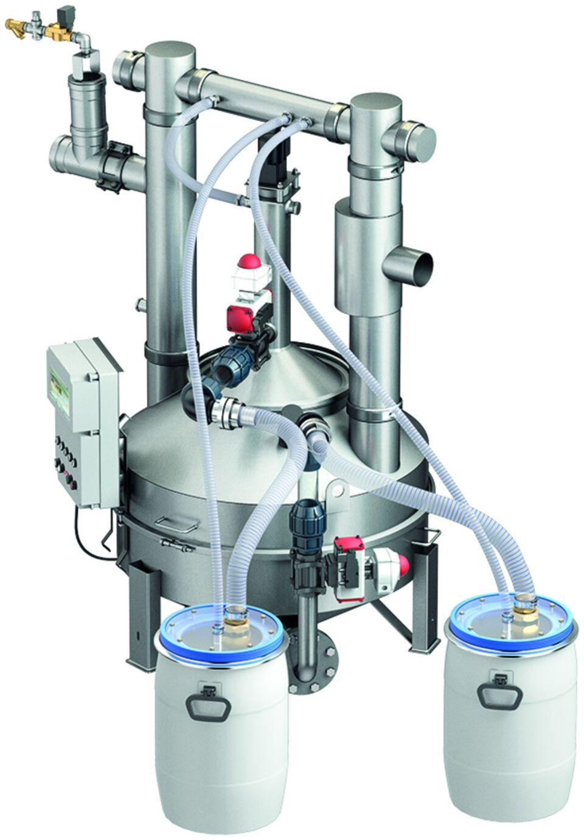Eigenschaften
GTIN:
4002626743053
HAN:
7672.70.10
Einbauort
Freiaufstellung
Nenngröße
NS 2
Werkstoff
Edelstahl
Höhe (mm)
1.700,00
Länge (mm)
1.170,00
Norm
DIN 4040, DIN EN 1825
Durchmesser (mm)
880,00
Gesamtinhalt (m³)
0,22
Gewicht (kg)
220,00
Gewicht gefüllt (kg)
440

